**设计协调业务**

设计协调页面主要支持完成以下业务。

业务1：进入虚拟场景，体验场景漫游，预览设计成果，核查设计冲突。

业务2：上传二维设计图纸，在虚拟场景内与三维模型进行对比，绘制标记并保存。

业务3：发表和参与主题讨论，保存、恢复视点截图，上传和预览图片、文档等附件。

业务4：将需要解决的问题指派给相关联系人，设定主题状态、跟踪问题处理流程。

设计协调应用页面中部为“讨论区”，内部至上而下列出了已经发表的讨论主题卡片，最新发表的排列在最上方。右侧有三个可以隐藏动态面板，标题分别为“联系人”、“图纸”和“属性”。

* 讨论区和主题卡片

讨论区的主要功能为针对当前项目（单体）进行讨论。评论区上部工具栏内包含“单体、群组、状态、相关”四个下拉筛选框，以及“新建主题”按钮。下部讨论区内从上到下列出当前项目对应群组内最新发表的讨论主题卡片。

每一条主题由主题本身和若干条回复组成，点击主题卡片右下角的“回复”文字，可以查看针对本条主题的回复。

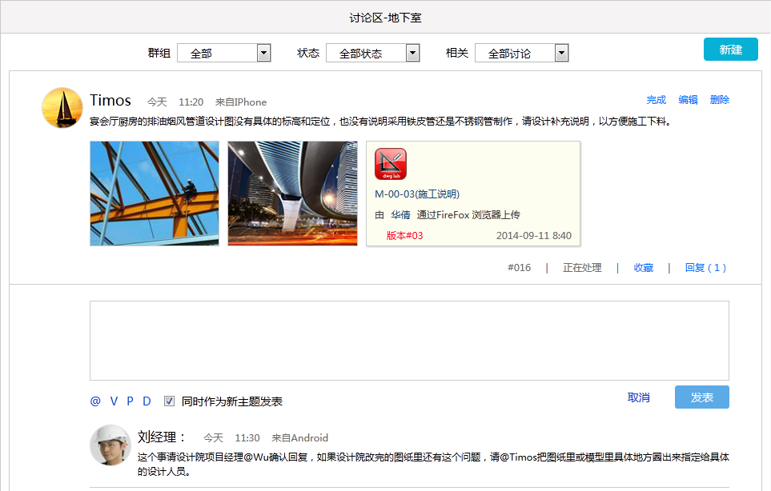

主题本身和每一条回复里的所包含的信息有：发表用户的头像、姓名，发表时间和途径，文本内容，提到的联系人名单，作为附件的截图视点列表、照片列表、文档列表。

主题工具栏内显示了主题序号、主题状态、是否收藏、回复数量及最后回复人姓名。根据当前用户的岗位权限，卡片右上角还会出现一定数量的文字按钮。

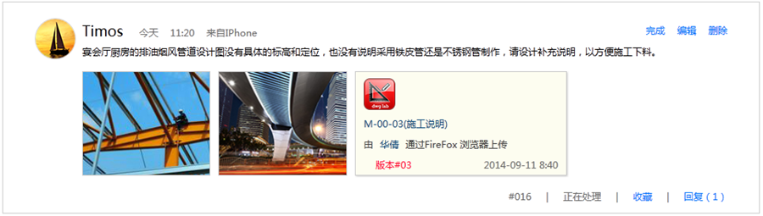

主题卡片工具栏

文字按钮

头像、姓名

发表时间、途径

主题内容

附件列表

* 筛选主题

可以通过工具栏内的四个下拉框，对当前讨论区内列出的主题进行筛选。每个子项（单体）都有各自的讨论区，讨论内容不相互穿插。如果用户加入到了多个群组，可以通过群组对主题进行筛选，讨论区内只会列出属于某一个群组内的主题。Q1产品默认当前群组为“通用群组”，不出现群组筛选下拉框。

按主题状态进行筛选时，有“全部状态、正在处理、解决完成、讨论终结”四种选项。按与当前用户关系筛选时，有“全部讨论、由我发表、有我回复、有提到我，我的收藏”五种选项。

* 查看主题、回复及解决流程

讨论区最上方的主题为最新发表的主题，向下拖动主题卡片时，页面会向服务器拉取最新的主题。用户也可以通过工具栏内的翻页按钮查看过去的主题。默认不显示出主题的回复区域，点击主题片面右下角的“回复”文字时，可以展开或收起回复区域。“回复”文字的后面显示了当前回复的数量。卡片最右下角，显示了最后的回复人姓名。

在主题面板右下角点击当前主题状态的文字时，可以展开或收起流程查看区域。流程查看区域内列出了从当前主题发起以来，主题内联系人被指派的过程以及主题状态变化的过程。

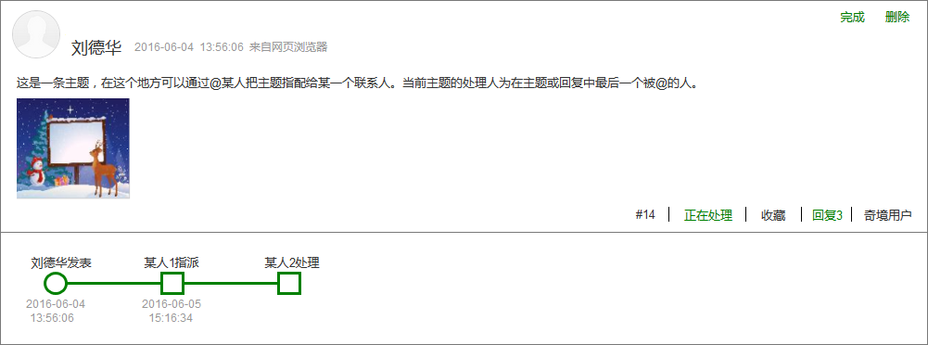

主题发起时会以一个圆形的起点节点开始。主题或回复内如果有某个联系人被@过一次，则会在流程线上增加一个正方形的流程节点，节点上方显示了被指派人的姓名以及当前的主题状态。如果主题文字或某一条回复文字内出现了多个被@的联系人，则只有最后一个被@联系人才是被指派的人。

当主题的状态发生变化时，流程线上也会增加一个节点图标，图标节点上会显示操作用户的姓名和对应的操作名称。如果主题进行了最终结束的状态，流程线上还会再增加一个圆形的结束节点，上方显示主题的最终状态。改变主题状态时的图标形状和操作的类型有关，如果是一个单线的操作图标为正方形，如果是一个需要判断的操作，则图标为菱形。

* 发表主题

在讨论区右上角点击“新建主题”按钮，在讨论区的最上方将出现新主题内容的输入框，输入框下方为工具栏。输入主题内容时可以采用@联系人姓名的方式，将问题指派给已经加入到当前群组的联系人。可以通过点击工具栏上相应文字，为主题附加“视点、图片、文档”类型的附件，相关操作见文档《[501]各类业务对象添加文档、图片及视点附件说明》。新的讨论主题发布后，主题状态为“正在处理”。

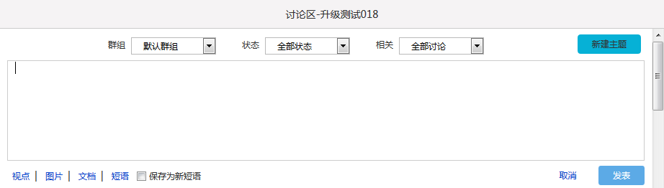

在发表和回复主题时，用户可以点击左下角的“短语”文字，这时弹出短语对话框，可以选择一条“短语”快速的在文本框内录入。短语对话框内已经保存的短语根据用户个人偏好保存，不同用户使用的短语集合不同。短语每使用一次后都会进行记数，对话框内的短语会自动根据使用频率从前到后排序。对话框内最多可保存20条短语，有新短语被添加进入时，最后一条使用次数最少的短语将被清除。用户也可以在对话框内手动清除已经保存过的短语。

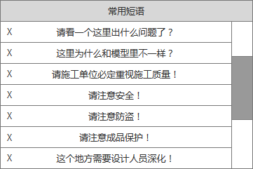

当有新的回复或主题发表时，用户可以勾选“保存为新短语”的复选框，新发表的内容会作为新短语保存。如果主题文字长度大于20个字，则只有前20个字会作为短语保存。系统只会保存与已经保存短语内容不一样的文字，重复的短语不会被保存。

* 回复主题

点击主题卡片工具栏上的“回复”按钮。主题的发表者和所能看到主题的联系人都可以对本条主题进行回复。回复主题时同样可以在回复内容里指派联系人，使用短语，附加视点、照片和文档。

回复主题时，用户可以勾选“同时作为新主题发表”，这时回复的内容会作为一条新的主题进行发表。

* 解决、终结和删除主题

主题面板右上角是否显示“完成 、删除”文字由用户岗位的权限进行控制。只有拥有相应权限的用户才可以改变主题的状态或删除主题。主题状态可以改变为“解决完成”或“终结讨论”状态。变更主题状态或删除时都会弹出确认对话框进行确认。完成后的主题可以点击“再议”将其变回为“正在处理”状态。只有处于“正在处理”状态的主题才能进行回复。

